**Puluhan Mahasiswa UGM Laksanakan KKN di Desa Keciput**

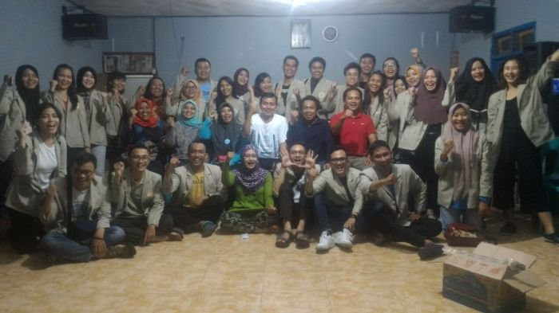

**POSBELITUNG.COM, BELITUNG** -- Puluhan mahasiswa dari Universitas Gadjah Mada (UGM) kembali mengambil lokasi Kuliah Kerja Nyata (KKN) di Belitung.

Puluhan mahasiswa dari kampus di Kota Pelajar ini telah tiba di Desa Keciput, Kecamatan Sijuk. Mereka akan melaksanakan [KKN](http://belitung.tribunnews.com/tag/kkn) hingga tanggal 30 April 2017 mendatang.

"Semuanya ada 29 orang. 11 orang dari fakultas kedokteran, fisipol satu orang, kehutanan tujuh orang, geografi tujuh orang, peternakan satu orang, fakultas ekonomika dan bisnis dua orang, dan peternakan satu orang," ungkap Ketua Pengurus Cabang Keluarga Alumni [UGM](http://belitung.tribunnews.com/tag/ugm) (Kagama) Pulau Belitong, Dedy Suranto kepada posbelitung.com, Minggu (5/3/2017).

Kata dia, mahasiswa yang mengikuti [KKN](http://belitung.tribunnews.com/tag/kkn) ini secara keseluruhan ada 209 orang yang dikirim ke berbagai daerah di Indonesia secara serentak.

"Ini mereka juga untuk pembelajaran pemberdayaan masyarakat (PPM) [UGM](http://belitung.tribunnews.com/tag/ugm), karena mereka sudah masuk semester genap Tahun 2017," ujarnya.

Sementara, Rektor [UGM](http://belitung.tribunnews.com/tag/ugm), Prof. Ir. Dwikorita Karnawati, M.Sc., Ph.D., dalam rilis yang diberikan kepada posbelitung.com, sangat berharap agar para mahasiswa selama [KKN](http://belitung.tribunnews.com/tag/kkn) PPM berlangsung bisa tetap menjaga etika soaial serta mengedepankan keselamatan.

"Kreativitas selama [KKN](http://belitung.tribunnews.com/tag/kkn) tentu sangat diperlukan, tetapi jangan memaksakan program kerja kepada masyarakat," harap Rektor.

Ia berpesan agar para mahasiswa tetap menjaga spirit [UGM](http://belitung.tribunnews.com/tag/ugm) dalam menjaga kedaulatan Indonesia serta meminimalkan kesenjangan antara desa dan kota.

Kesenjangan pendidikan, akses informasi hingga ekonomi antara desa dan kota antara lain disebabkan adanya arus urbanisasi.

"Semoga [KKN](http://belitung.tribunnews.com/tag/kkn) semakin dahsyat terutama untuk mengurangi kesenjangan desa dan kota melalui konsep Smart and Resilient Village disertai spiritsocio enterpreneurship," tegas Dwikorita. (*)

**http://belitung.tribunnews.com/2017/03/06/puluhan-mahasiswa-ugm-laksanakan-kkn-di-desa-keciput**